Øving 3, TDT4145

**Oppgave 1: Lage SQL.tabeller og legge inn data**

1. Via FOREIGN KEY CONSTRAINTS. Hvis man ON DELETE CASCADE vil den slette alle relasjonene som bruker attributtet. Dette må gjøres i SkuespillerIFilm og SjangerForFilm.

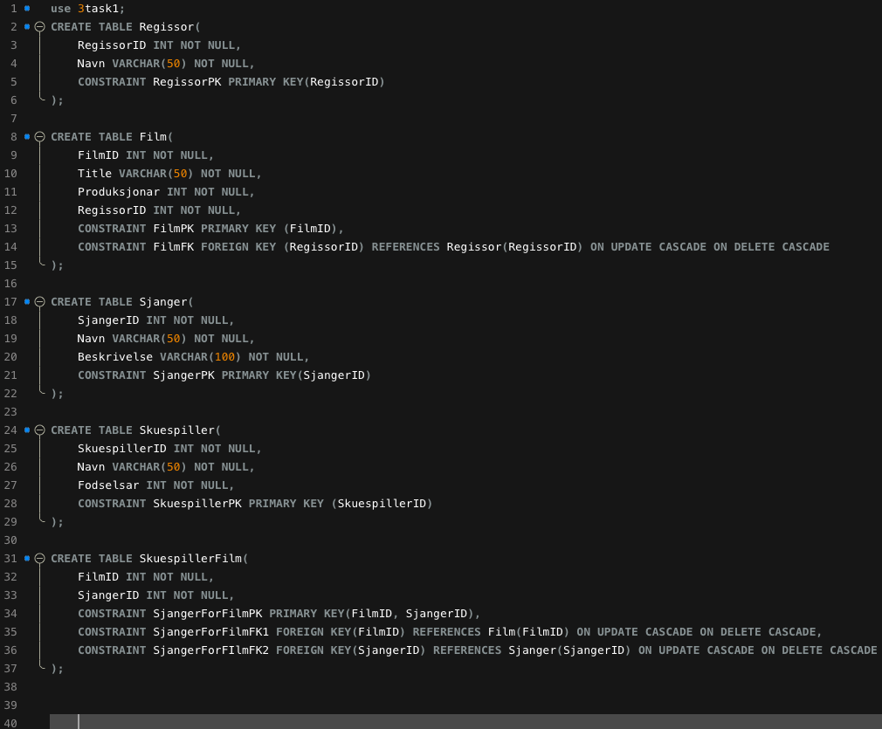

1. 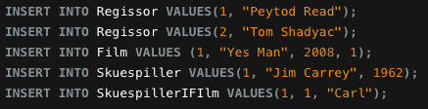
2. 
3. 

**Oppgave 2: Spørring i SQL**

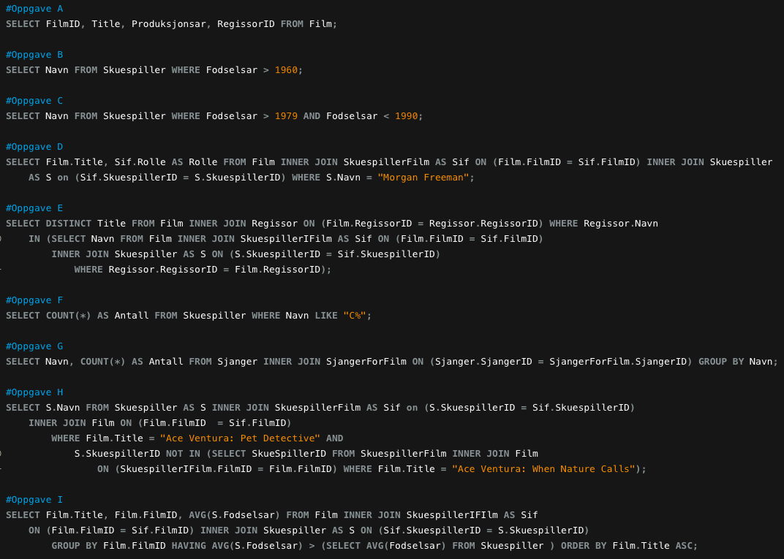

**Oppgave 3: Flere spørringer i Relasjonsalgebra**

1. 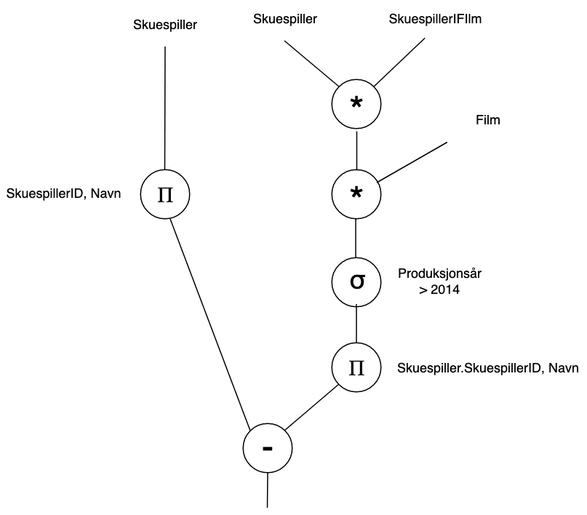

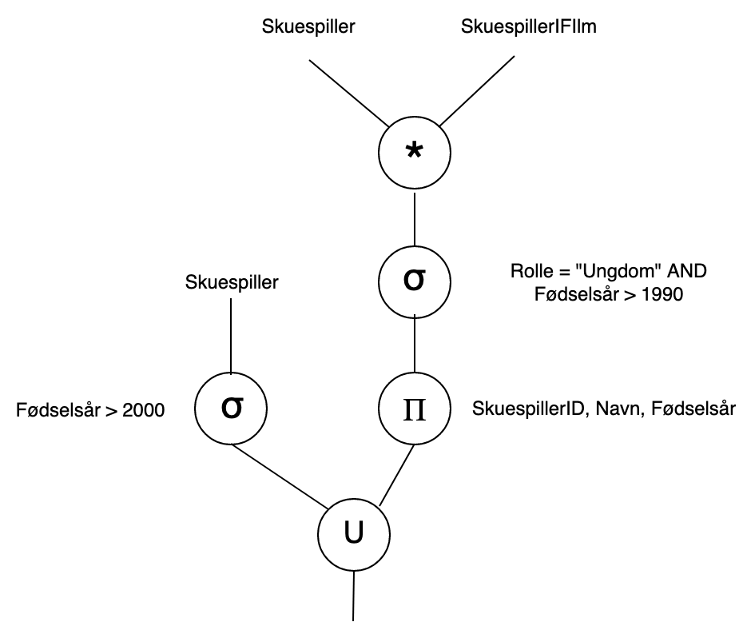

2. 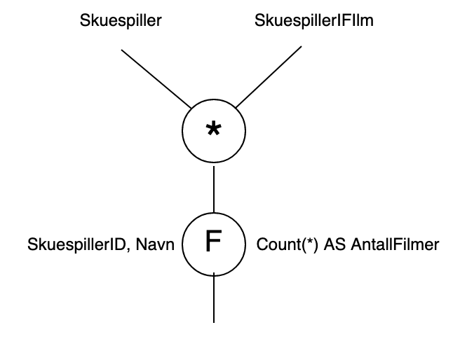

**Oppgave 4: Introduksjon til normaliseringsteori**

1. To attributter oppdateres for hver tuppel i tabellen som endres.
2. PersonID -> Navn, Telefonnr, Fakultetskode

Fakultetskode -> Fakultetsnavn, Fakultetsbygg

Deler tabellen slik:

Ansatt(PersonID, Navn, Telefonnr, Fakultetskode)

Fakultet(Fakultetskode, Fakultetsnavn, Fakultetsbygg)

**Oppgave 5: Funksjonelle avhengigheter, nøkler og tillukning**

1. A -> A : Ja
2. A -> B : Kanskje
3. A -> C : Nei
4. AB -> C : Nei
5. C -> D : Nei
6. D -> C : Nei
7. Sant
8. Kanskje
9. Usant
10. Kanskje
11. R = {A, B, C, D} og F = {A -> C, B -> D, ABC -> D}

A+ = AC

D+ = D

BC+ = BCD

AB+ = ABCD